## 4.7 软件工程

### 软件类型

这个世界变化实在是快，各种新概念层出不穷，让人眼花缭乱（云，大数据，AR,AI）。其实很多东西只不过新瓶装老酒而已。

1）单机类型

最开始的那些不需要互联网的单机软件。

2）C/S

通过安装的客户端访问服务。早期多为局域网。

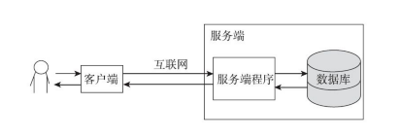

3）B/S

传统上软件开发主要针对单机环境,互联网的兴起，越来越多的人开始意识到，网站即软件，而且是一种新型的软件。浏览器/服务器架构。软件云端部署，用户通过通过浏览器来使用。

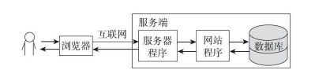

4）云计算

**服务模式**

SaaS（软件即服务）、PaaS（平台即服务）和IaaS（基础设施即服务）

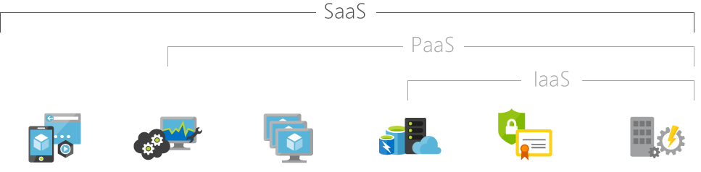

SaaS

软件即服务，SaaS不是一种软件架构，而是一种软件销售方式。本质上还是采用B/S架构。

但通过对每个使用者收取年租费或月租费来销售

优势：云端办公和较低资费。

目标用户：中小企业用户，因为他们要求不高，不像大企业那般苛刻，通用版开发难度也小。

ERP型SaaS

**部署方式**

私有云、社区云、公有云和混合云

**基本特征**

按需自助服务：按需使用，按需付费

广泛的网络访问、资源共享、快速的可伸缩性和可度量的服务。

企业级云

### 企业级软件

面向的用户为企业，政府，业务比较复杂。按功能划分为财务会计、ERP（企业资源规划）、CRM（客户关系管理）、SCM（供应链管理）、HRM（人力资源管理）、BI（商务智能）、CMS（内容管理系统）和企业通信工具等。也可以按行业划分为制造业、零售业、医药业等解决方案。

ERP

Enterprise Resource Planning，是一种供应链管理思想。包括采购、销售、制造、财务等功能。

复杂度高

政府学校和企业的采购模式、利益诉求不尽相同；不同生产、管理环节对软件特性、服务模式等的需求大相径庭；不同企业对同种软件也总会有个性化的要求；同一个软件在同一个企业内的同一个功能，也可能因部门间的厉害纠葛，导致需求不可理喻地分裂。

国内现状

### 互联网公司

广义上来讲，企业规划、业务的开展都是基于互联网的前提之下施行的，都可以叫互联网公司。企业直接面向真实用户，即TO C。

特点：

追求高效，扁平化管理，去层级化，人本主义。

TODO3：和传统企业有什么本质区别？

2B VS 2C

2C，用户即购买者，更注重用户体验。2B，购买者为决策层，更注重提供生产和管理

国内现状：

用户有限，一天就是 24 小时，除去睡觉、工作，留给互联网的时间非常少，却有成千上万的产品在争夺这少得可怜的时间。而 B 端用户在工作时间使用产品，粘性大，高频刚需，还有可观的服务费收入。

### 开发模式

瀑布模型

将功能的实现与设计分开，将软件分为六个基本活动，并且规定了它们自上而下、相互衔接的固定次序，如同瀑布流水，逐级下落

生命周期：制定计划、需求分析、软件设计、程序编写、软件测试和运行维护

缺点：项目各个阶段之间极少有反馈，不适应用户需求的变化

敏捷开发

敏捷同样需要大量的需求分析，改进瀑布模型，把产品开发引向了小步快速迭代，周期交付。

缺点：不用将业务方方面面考虑周到即可开发，业务模型的频繁变更带来更高的维护成本。

DDD(领域驱动开发)

Domain Driven Design ,DDD is about designing software based on models of the underlying domain” — Martin Fowler

### GPL协议